SAN JUAN DE AZNALFARACHE
JUNIO DE 2020
ESTIMADAS FAMILIAS DE 5º,
AGRADECEROS DE ANTEMANO TODO VUESTRO ESFUERZO Y DEDICACIÓN A LO LARGO DE ESTOS MESES TAN DUROS PARA TODOS.
LOS NIÑOS Y LAS NIÑAS DE 5º LO HAN HECHO MUY BIEN Y ESTAMOS MUY CONTENTAS CON LOS RESULTADOS.
EN GRAN MEDIDA HA SIDO GRACIAS A VUESTRA AYUDA.
AHORA TOCA DESCANSAR .
SIEMPRE OS RECOMENDAREMOS LA LECTURA COMO TAREA DE OCIO Y APRENDIZAJE. LEED CÓMICS, LIBROS DE AVENTURAS, RELATOS , LAS COLECCIONES DE KIKA SUPERBRUJA, GERÓNIMO STILTON...
Y SI QUERÉIS REFORZAR LOS APRENDIZAJES DE 5º PODÉIS HACER ALGÚN CUADERNILLO DE VACACIONES.
DAD PASEOS Y DISFRUTAD DE LA FAMILIA.
DESEAROS UN FELIZ VERANO Y UN MERECIDO DESCANSO.
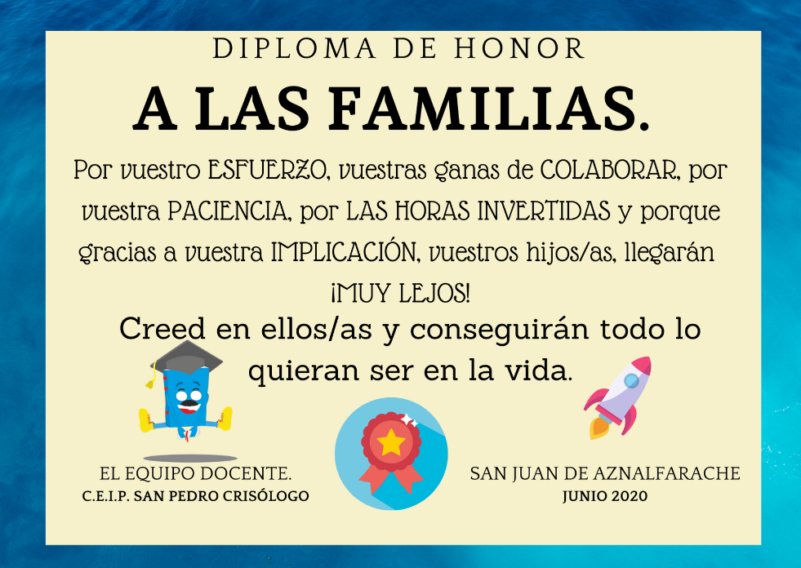
MELI Y MARÍA JESÚS

